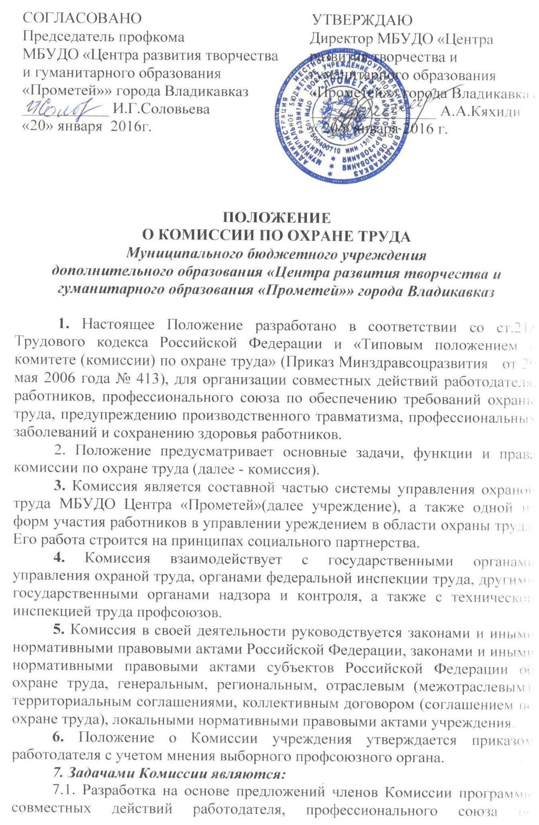СОГЛАСОВАНО  Председатель профкома  МБУДО «Центра развития творчества и гуманитарного образования «Прометей»» города Владикавказ  ___________ И.Г.Соловьева  «20» января 2016г. | УТВЕРЖДАЮ  Директор МБУДО «Центра развития творчества и гуманитарного образования «Прометей»» города Владикавказ  ________________ А.А.Кяхиди  « 20 » января 2016 г.
обеспечению требований охраны труда, предупреждению производственного травматизма, профессиональных заболеваний.
7.2. Организация проведения проверок состояния условий и охраны труда на рабочих местах, подготовка соответствующих предложений работодателю по решению проблем охраны труда на основе анализа состояния условий и охраны труда, производственного травматизма и профессиональной заболеваемости.
7.3. Информирование работников о состоянии условий и охраны труда на рабочих местах, существующем риске повреждения здоровья и о полагающихся работникам компенсациях за работу во вредных и (или) опасных условиях труда, средствах индивидуальной защиты.
8. Функциями Комиссии являются:
8.1. Рассмотрение предложений работодателя, работников, профессионального союза для выработки рекомендаций, направленных на улучшение условий и охраны труда работников.
8.2. Оказание содействия работодателю в организации обучения работников по охране труда, безопасным методам и приемам выполнения работ, а также проверки знаний требований охраны труда и проведения своевременного и качественного инструктажа работников по охране труда.
8.3. Участие в проведении обследований состояния условий и охраны труда в учреждении, рассмотрении их результатов и выработке рекомендаций работодателю по устранению выявленных нарушений.
8.4. Информирование работников учреждения о проводимых мероприятиях по улучшению условий и охраны труда, профилактике производственного травматизма, профессиональных заболеваний.
8.5. Доведение до сведения работников учреждения результатов аттестации рабочих мест по условиям труда и сертификации работ по охране труда.
8.6. Информирование работников учреждения о действующих нормативах по обеспечению смывающими и обеззараживающими средствами, сертифицированной специальной одеждой, специальной обувью и другими средствами индивидуальной защиты, правильности их применения, организации хранения, стирки, чистки, ремонта, дезинфекции и обеззараживания.
8.7. Содействие в организации проведения периодических медицинских осмотров и соблюдения медицинских рекомендаций при трудоустройстве.
8.8. Участие в рассмотрении вопросов финансирования мероприятий по охране труда в учреждении, обязательного социального страхования от несчастных случаев на производстве и профессиональных заболеваний, а также осуществление контроля за расходованием средств учреждения и Фонда социального страхования Российской Федерации (страховщика), направляемых на предупредительные меры по сокращению производственного травматизма и профессиональных заболеваний.
8.9 Содействие работодателю во внедрении в производство более совершенных технологий, новой техники, автоматизации и механизации производственных процессов с целью создания безопасных условий труда, ликвидации тяжелых физических работ.
8.10. Подготовка и представление работодателю предложений по совершенствованию работ по охране труда и сохранению здоровья работников, созданию системы морального и материального поощрения работников, соблюдающих требования охраны труда и обеспечивающих сохранение и улучшение состояния здоровья.
8.11. Рассмотрение проектов локальных нормативных правовых актов по охране труда и подготовка предложений по ним работодателю, профсоюзному выборному органу.
9. Для осуществления возложенных функций Комиссии предоставляются следующие права:
9.1. Получать от работодателя информацию о состоянии условий труда на рабочих местах, производственного травматизма и профессиональных заболеваний, наличии опасных и вредных производственных факторов и мерах по защите от них, о существующем риске повреждения здоровья.
9.2. Заслушивать на заседаниях Комиссии сообщения работодателя (его представителей), руководителей структурных подразделений и других работников учреждения о выполнении ими обязанностей по обеспечению безопасных условий и охраны труда на рабочих местах и соблюдению гарантий прав работников на охрану труда.
9.3. Заслушивать на заседаниях Комиссии руководителей и других работников учреждения, допустивших нарушения требований охраны труда, повлекших за собой тяжелые последствия, и вносить работодателю предложения о привлечении их к ответственности в соответствии с законодательством Российской Федерации.
9.4. Участвовать в подготовке предложений к разделу коллективного договора (соглашения по охране труда) по вопросам, находящимся в компетенции Комиссии;
9.5. Вносить работодателю предложения о поощрении работников учреждения за активное участие в работе по созданию условий труда, отвечающих требованиям безопасности и гигиены.
9.6. Содействовать разрешению трудовых споров, связанных с нарушением законодательства об охране труда, изменением условий труда, вопросами предоставления работникам компенсаций.
10. Комиссия создается по инициативе работодателя и (или) по инициативе работников либо их представительного органа на паритетной основе (каждая сторона имеет один голос вне зависимости от общего числа представителей стороны) из представителей работодателя и профессионального союза.
11. Численность Комиссии определена по взаимной договоренности сторон, в количестве 3х человек представляющих интересы работодателя и работников.
12. Выдвижение в Комиссию представителей работников учреждения может осуществляться на основании решения выборного органа первичной профсоюзной организации, если он объединяет более половины работающих, или на общем собрании работников учреждения; представителей работодателя - работодателем.
Состав Комиссии утверждается приказом работодателя.
13. Комиссия избирает из своего состава председателя, заместителя и секретаря.
14. Комиссия осуществляет свою деятельность в соответствии с разрабатываемыми ею регламентом и планом работы.
15. Члены Комиссии должны проходить обучение по охране труда за счет средств работодателя, а также средств Фонда социального страхования Российской Федерации (страховщика) в соответствии с порядком, установленным федеральным органом исполнительной власти, осуществляющим функции по нормативно-правовому регулированию в сфере труда, по направлению работодателя на специализированные курсы не реже одного раза в три года.
16. Члены Комиссии информируют не реже одного раза в год выборный орган первичной профсоюзной организации или собрание работников о проделанной ими в Комиссии работе. Выборный орган первичной профсоюзной организации или общее собрание работников учреждения вправе отзывать из Комиссии своих представителей и выдвигать в его состав новых представителей. Работодатель вправе своим решением отзывать своих представителей из Комиссии и назначать вместо них новых представителей.
17. Обеспечение деятельности Комиссии, его членов (освобождение от основной работы на время исполнения обязанностей, прохождения обучения и т.п.) устанавливаются коллективным договором, локальным нормативным правовым актом учреждения.

